

VIPrahlé duše

Rozpis

orientačního závodu na horských kolech
4.11.2007 – Hlubočepy

Orientační závod jednotlivců a dvojic na horském kole s mapou se koná v okolí Berounky a Vltavy jihozápadně od Prahy. Závod je určen zájemcům bez rozdílu výkonnosti a vyznání, kteří si chtějí zazávodit na horském kole v pěkné přírodě. Trasu si vybírá každý sám podle svých představ a možností.

VIPrahlé duše navazují na jarní závod 

Datum závodu: 4.11.2007

Centrum závodu: Praha 5, Hlubočepy – hřiště a restaurace „Na Cvičáku“ mapa shromaždiště

Kategorie: Závod jednotlivců: D, H,

Závod dvojic: DD, HH, DH

Přihlášky:
Přihlašujte se do 24.10.2007 emailem na viprahlo zavináč volny.cz . Pozdější přihlášky budou akceptovány pouze dle možností pořadatele a za zvýšené startovné. Přihláška je platná po potvrzení příjmu.
Stav přihlášek bude možné sledovat na stránkách závodu www.viprahlo.snadno.eu .

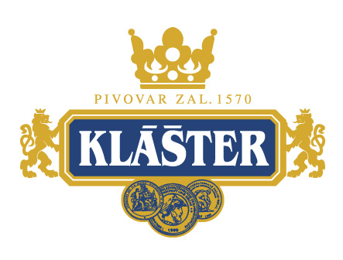
Startovné při úhradě do 24.10.2007:

Jednotlivci: studenti 60,-Kč
ostatní 120,-Kč

Dvojice: studenti 50,-Kč (tzn. 100 Kč za dvojici)
ostatní 100,-Kč (200 Kč za dvojici)
student + ostatní 150,-Kč

na č.ú. : 147258399/0800 ; variabilní symbol je libovolný, ale doporučujeme telefonní číslo (9 číslic) osoby, která podává přihlášku a odesílá platby (musí být uvedeno v přihlášce).
Doklad o zaplacení předložte při prezentaci v centru závodu.

Prezentace na akci: Na Cvičáku od 9:30 hod. do 10:30 hod.

Start: Hromadný po kategoriích - 1. start v 11:00 dále po 5 minutách.

Nemějte obavy, na jaře vše proběhlo tak, že po zvolení trasy na mapě se závodníci plynule rozjeli.


Délka tratí: Všechny kategorie jednotný limit 4 hodiny.

Mapa: Měřítko 1 : 50 000 připravená speciálně pro tento závod firmou Žaket.

Všichni přihlášení účastníci obdrží mapu těsně před startem závodu.

Vyhlášení vítězů bude bezprostředně po ukončení závodu – cca v 15:30.

Pro první tři v každé kategorii a nejenom pro ně, budou připraveny originální ceny.

Ubytování: V blízkosti shromaždiště penzion Na Statku, Pod Žvahovem 37/7, Praha 5, Hlubočepy, email: amarsik@volny.cz; dále: www.hostel5.com u metra Anděl.

Občerstvení: Pestrý výběr teplých i studených jídel a nápojů přímo v centru závodu „Na Cvičáku“

Opatrně , ale vostře !

Mnoho sportovních úspěchů a pěkných zážitků přeje pořadatel závodu SK VIPrahlo

